母胎监护仪及产科中央监护网络
系统技术参数要求

一、产科中央监护网络系统技术参数要求
1.多网互联互通性能：产品支持绿色医用无线网、WIFI无线网、以太网多种网络互联互通，可适配医院复杂网络环境实现组合联网，支持联网子机与中央站双向交互控制；单个中央监护网络接入容量满足≥32台母亲/胎儿监护仪同时在线联网。
2.无线网络性能：采用专用数字信号处理单元，支持无线信号中继漫游功能，无联网距离限制。
3.监护中心配置管理：监护中心客户端数量支持灵活配置，最大支持≥32个客户端接入，允许医生工作站安装分中心终端；各分监护中心可实时调取全院所有监护子机数据，或定向监控指定科室、指定区域监护子机，实现全院集中监控、分层分区精细化管理；支持全院监护档案数据集中存储、统一管理与跨终端调阅，保障数据流转合规、高效。
▲4.事件记录与分析功能：系统支持胎动、宫缩复位、胎儿唤醒、手动录入等全类型事件标记与闭环管理，所有事件可在监护图谱上精准可视化标注；内置Fischer、Krebs、 改良Fischer、ACOG、SOGC等不少于5种专业分析模式，满足产科临床监护分析需求。
5.子机分组管理功能：系统支持胎儿/母亲监护仪自定义分组显示，可按产前区、待产区、产房、门诊、重症监护、VIP监护等场景归集分组；各分监护中心可自主选择监护子机分组展示，支持屏蔽非关注子机信息；装机验收时，投标人须现场演示软件分组功能，确保参数达标。
6.断电保护功能：系统具备不间断断电保护机制，监护数据实现实时自动备份存储，杜绝断电导致数据丢失，保障监护数据完整性与安全性。
▲7.报警/唤醒功能：系统具有超限/到点报警功能、系统软件远程控制胎儿唤醒功能。
8.档案统计与存储功能：系统可永久存储≥100万条监护记录，监护数据档案支持打包导出、导入、光盘刻录等操作，满足长期存档与数据迁移需求。
9.电视墙扩展功能：系统支持外接大屏幕显示设备搭建电视墙，可实时推送多终端监护信息，便于医护人员集中巡查、快速研判，提升临床工作效率。
10.资质合规要求：所投产科中央网络监护系统须具备有效的医疗器械注册证（含注册登记表），投标文件中须附证书复印件并加盖投标人公章，装机验收时核查原件。

二、中央站标准配置清单
序号 | 名称 | 数量
1 | 一体机电脑 | 1台
2 | 无线路由器 | 1台
3 | 打印机 | 1台
4 | 排插 | 1个

三、母亲胎儿监护仪技术参数要求
1.全参数同步监护：支持母亲、胎儿多参数同步监护，胎儿监护参数包含胎心率、宫缩压力、胎动；母亲监护参数包含血压、血氧、脉率、心电、呼吸、体温，实现母婴一体化监护。
2.结构设计要求：采用便携式手提一体化结构，移动便捷；触摸式按键操作，节约摆放空间，支持挂墙安装、桌面平放两种部署方式，适配临床多场景使用。
3.探头性能要求：配置高灵敏度探头，胎心信号捕捉稳定无中断；超声发射频率为1MHz，超声输出功率＜20mW/cm²，投标人须随附专业检测报告复印件作为证明材料，装机验收时核查原件。
▲4.探头功能要求：探头内置胎儿唤醒功能，主机按钮控制唤醒功能。
5.胎心率测量性能：测量范围50-240BPM，测量准确度±2BPM；投标人须随附产品说明书、产品检验报告复印件作为证明材料，装机验收时核查原件。
6.宫缩压力探头性能：测量范围0-100单位，宫压基线可自定义设置，适配不同孕产妇监护需求。
7.探头防护等级：胎心率探头、宫缩压力探头防护等级达到IPX4，具备防水、防潮、耐用特性，投标人须随附检测报告复印件作为证明材料，装机验收时核查原件。
▲8.数据存储功能：设备可自动存储≥100份监护档案，单档案支持存储20小时CTG图谱、整体存储时长≥1500小时；支持档案信息录入、回放浏览、打印功能，关机后数据不丢失。
9.打印功能：内置宽行热敏打印机，实时打印走纸速度可调，可连续精准记录胎心率、宫缩压力、胎动标记；采用易装纸结构，操作便捷，支持选段打印、档案打印、定时打印功能；装机验收时，投标人须提供样机现场检测，确保参数达标。
10.监护曲线回放：监护过程中支持实时回放监护曲线，可按需选段打印、档案打印、定时打印，满足临床复盘、报告出具需求。
11.胎动识别功能：具备自动胎动识别功能，可精准识别胎动信号并自动标记，减少人工操作误差。
12.双胎监护扩展：支持硬件升级扩展，可实现双胞胎有线探头同步监护，满足特殊临床场景需求。
13.联网适配性能：支持绿色医用无线网络、以太网多种联网模式，可与中央站无缝对接，组建完整产科监护网络系统。
14.母亲心电（ECG）参数：采用五导联监测模式，支持任意导联显示；导联方式为标准5导联（RA,LA,LL,RL,V）；心率测量范围15～300bpm，测量误差±1%或±2bpm（取最大值）。
15.母亲无创血压（NIBP）参数：收缩压测量范围40～270mmHg，舒张压测量范围10～210mmHg，平均压测量范围20～230mmHg；测量误差±8mmHg。
16.母亲血氧饱和度（SpO2）参数：有效测量范围0%～100%；测量误差：70%～100%区间±2%，0～69%区间无明确误差要求。
17.母亲呼吸（Resp）参数：呼吸率测量范围15rpm～120rpm，测量误差±2rpm。
18.母亲体温（Temp）参数：支持体表监测；测量范围0℃～50℃；测量误差：0℃～24.9℃±0.4℃，25℃～45.0℃±0.2℃，45.1℃～50℃±0.4℃。

四、母亲胎儿监护仪标准配置清单
序号 | 名称 | 数量 | 招标技术要求
1 | 主机（内置打印机） | 1台 | 原装正品，预装监护软件，满足全参数监护、存储、打印需求
2 | 有线胎心探头 | 1个 | 原装配套，高灵敏度，IPX4防护等级
3 | 有线宫压探头 | 1个 | 原装配套，可调节增益，IPX4防护等级
4 | 有线胎动按钮 | 1个 | 原装配套，操作灵敏
5 | 绑带 | 2条 | 适配探头固定，耐用舒适
6 | 耦合剂 | 1支 | 医用级，适配胎心探头使用
7 | 心电导联线探头（5芯） | 1套 | 原装配套，标准5导联设计
8 | 成人中号血压袖带及延长管 | 1套 | 原装配套，适配无创血压监测
9 | 成人血氧手指探头 | 1只 | 原装配套，测量精准
10 | 体温探头 | 1条 | 原装配套，体表监测
11 | 心电电极 | 1包 | 医用级，适配心电监测
12 | 打印纸 | 2本 | 适配内置热敏打印机，专用规格
13 | 相关文件 | 1套 | 含产品合格证、保修卡、装机报告单、使用说明书等全套资料

五、数据对接支持要求
1.实时数据集成传输：投标人须提供完整实时数据集成方案，监护设备将实时数据上传至厂商数据中心服务器后，完成协议解析与标准化转换，转化为招标方定义的标准数据结构（含设备与建档关联信息），实时转发至集成MQ服务器；数据转发频率与设备采集频率保持一致，保障数据传输实时性、连续性。
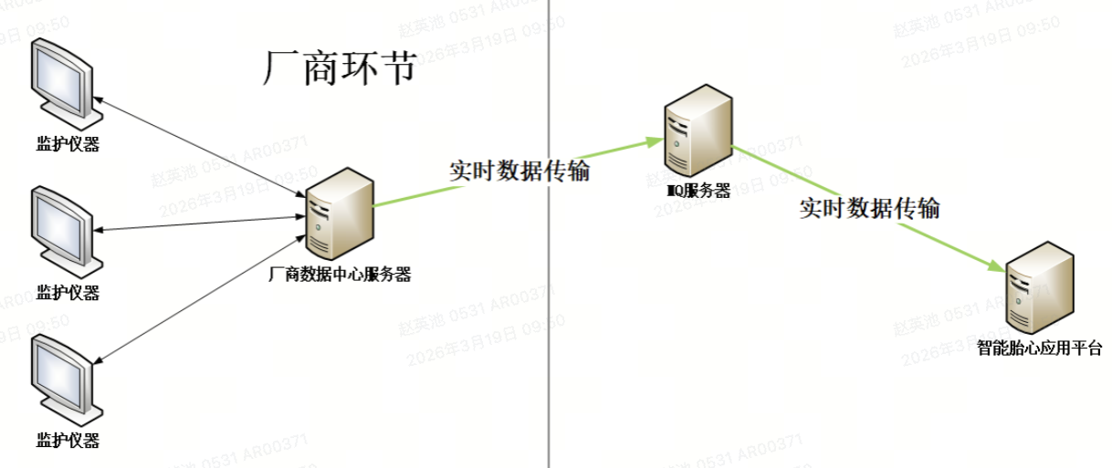
2.应用端数据同步推送：投标人须支持自有胎心监护应用端数据主动推送，当应用系统内档案新增、修改等数据状态发生变化时，立即触发同步机制，将变更数据实时发送至MQ服务器，确保数据一致性。
3.通讯模式适配：设备数据服务须支持Kafka通讯模式，满足医院信息化系统集成对接需求，保障数据传输稳定、高效。
4.数据服务可靠性要求：厂商数据服务支持7×24小时不间断稳定运行，具备故障自动恢复机制（发送端失效后，备用发送端自动接替）；保障数据时序连续，杜绝重复数据发送；具备数据失败补传机制，支持指定时间范围内多次重试补传，且补传不影响正常数据发送；运行日志记录详尽（含异常重传失败等场景），日志保留时长≥14天，便于运维排查。
注：“▲”为重要参数，须按招标文件要求提供相关证明材料复印件加盖投标人公章。

